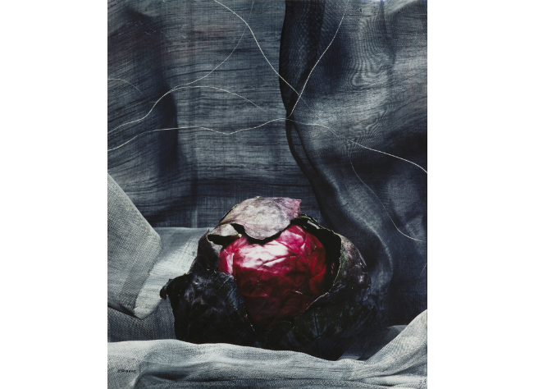

ALBERTO SCHOMMER .-
(Vitoria, 1928 - San Sebastián, 2015)
+ TÉCNICA: Fotografía color.
+ TÍTULO: S/T.
+ MEDIDAS: 58 x 47,5 cm.
+ TIRADA: Edición de 5 ejemplares numerados (3/5).
+ FIRMADO y NUMERADO: 3/5.

